GUÍA EVALUADA DE RESUMEN UNIDAD 0
Guía n° 1 (Religión) Quinto Basico

Nombre: |  |  |  | Curso: |  | Fecha
Puntaje Evaluación |  | 28 pts. | Puntaje de corte (60%): |  | 17 pts.
Puntaje obtenido: |  |  | Calificación:

- Lee atentamente las indicaciones y luego desarrolla la actividad.
- Para la actividad debes utilizar la Biblia.
- La guía debe entregarse (enviarse por correo) con fecha 24/03/2020 a la profesora de religión.

Objetivos: Descubren que Dios se comprometió con el Pueblo de Israel, por medio de una Alianza.
Contenidos: La Alianza

ITEM I.- PRESENTACIÓN DEL CONTENIDO.
LA ANTIGUA ALIANZA – LA NUEVA ALIANZA

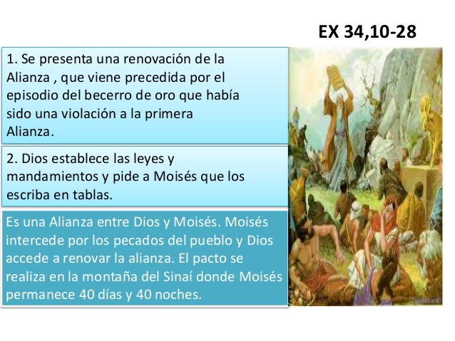
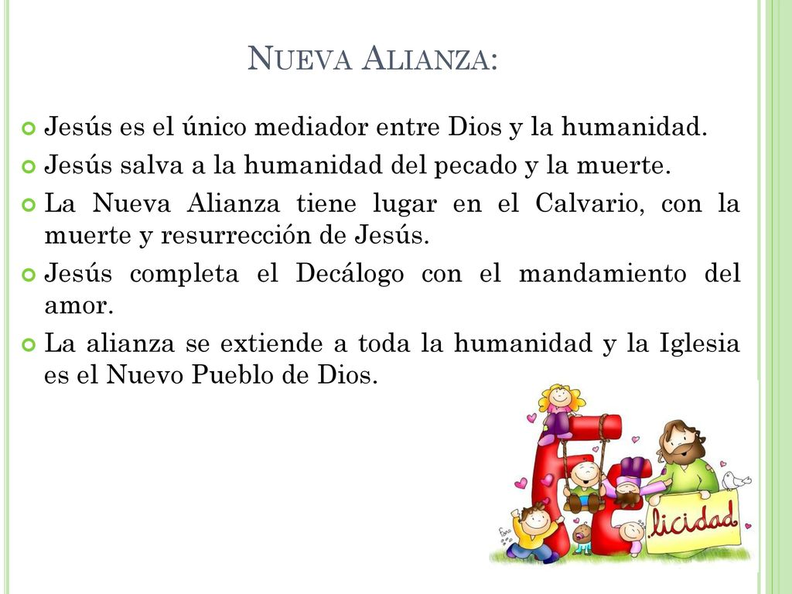

ITEM II.- PRÁCTICA GUIADA

- De acuerdo a la definición de alianza, escribe un compromiso con Dios en donde debes mejorar tu rendimiento en el colegio y debes fortalecer tu actitud con tu familia y tus amigos. (5 pts.)

MI ALIANZA CON DIOS

ITEM III.- PRÁCTICA AUTÓNOMA Y PRODUCTO

1.- Resuelve el crucigrama con la ayuda de la Biblia. (13 pts.)

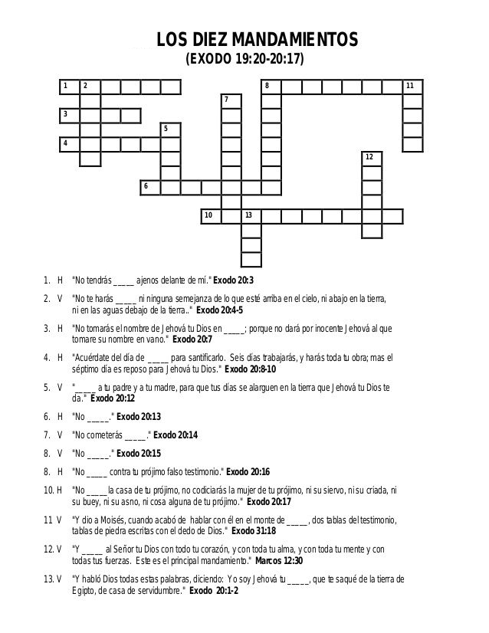

2.- Ordena los 10 mandamientos y escríbelos. (5pts.)
